
Vereinbarung zur Modulwahl für Studierende des
Studiengangs WI-Elektrotechnik-dual
Ersterstellung des Dokumentes: _____ . ___. 20___
Revision vom: _____ . ___. 20___
Zwischen dem Dual-Partnerunternehmen
Unternehmensname
Vertreten durch
dem/der Studierende(n)
Nachname, Vorname
Matrikelnummer
und dem Fachbereich Angewandte Ingenieurwissenschaften der Hochschule Kaiserslautern, vertreten durch den Studiengangleiter, werden zur Modulwahl entsprechend der Prüfungsordnung folgende Module vereinbart:
Pos.: | Modulgruppe – Wahlkatalog A: | CP
1
2
3
4
5
Pos.: | Wahlmodule – Elektrotechnik: | CP
1
2
3
4
5
6
7
8
9
10
11
12
13
14
Pos.: | Wahlmodule – AING: | CP
14
15
16
17
Pos.: | Wahlmodule – Alternativmodule: | CP
1
2
3
4
5
6
7
8

Die Unterzeichnenden dieses Dokuments (Dual-Partnerunternehmen, der/die/div. Studierende und Hochschule) bestätigen, dass sie mit den vereinbarten Modulen einverstanden sind und als verbindliches Ziel für den weiteren Studienverlauf anzunehmen.
Unternehmensvertreter(in) | Name, Vorname | Unterschrift
Unternehmensvertreter(in) | Name, Vorname | Kaiserslautern, den
Studierende(r) | Name, Vorname | Unterschrift
Studierende(r) | Name, Vorname | Kaiserslautern, den
Hochschule Kaiserslautern |  | Unterschrift Studiengangleiter
Hochschule Kaiserslautern |  | Kaiserslautern, den

Anhang: Planungshilfe Studienverlaufsplan

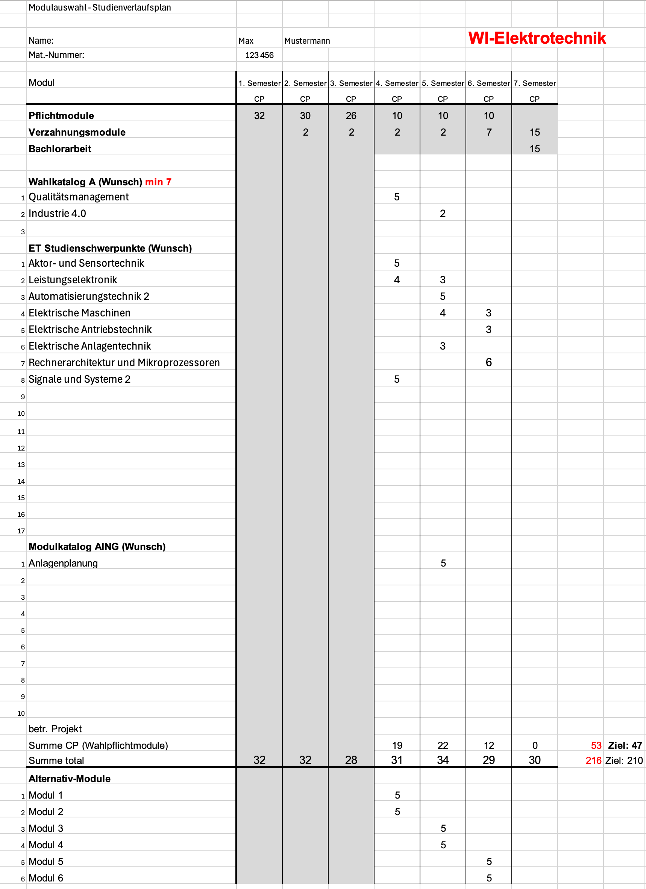

Fachprüfungsordnung für die Bachelorstudiengänge Elektrotechnik - dual, Energie-Ingenieurwesen - dual, Maschinenbau - dual, Mechatronik - dual und Wirtschaftsingenieurwesen – dual an der Hochschule Kaiserslautern vom 14.06.2024 (Hochschulanzeiger Nr. 4/2024 vom 26. Juni 2024, S.46)

